**Лабораторная работа по курсу**

**«Использование библиотеки Windows Forms» №1**

**Тема: Введение в Windows Forms.**

**Цель:**

Закрепить у слушателей практические навыки и теоретические знания для работы с формами. Научиться создавать приложения **Windows Forms**.

**Необходимые инструменты:** MS Visual Studio 2013

**Документация:** Конспект, Литература

**Ориентировочное время исполнения:** 2 часа.

**Требования к отчету:** Отчет должен быть оформлен в виде электронного документа: программный код с комментариями, выводы о результатах выполняемых действий и копии экрана. Размер файла отчета до 2 МБ со скриншотами.

**Задание 1.** Разработать приложение «**Резюме**».

Вывести на экран свое (**краткое !!!**) резюме с помощью последовательности MessageBox'ов (числом не менее трех). Причем на заголовке последнего должно отобразиться среднее число символов на странице (общее количество символов в резюме / количество MessageBox'ов).

**Задание 2.** Разработать приложение «**Окно**».

Представьте, что у вас на форме есть прямоугольник, границы которого на 10 пикселей отстоят от границ рабочей области формы.

Необходимо создать следующие обработчики:

a. Обработчик нажатия левой кнопки мыши, который выводит сообщение о том, где находится текущая точка: внутри прямоугольника, снаружи, на границе прямоугольника. Если при нажатии левой кнопки мыши была нажата кнопка Control (Ctrl), то приложение должно закрываться.

b. Обработчик нажатия правой кнопки мыши, который выводит в заголовок окна информацию о размере клиентской (рабочей) области окна в виде:

Ширина = x, Высота = y, где x и y - соответствующие параметры окна.

c. Обработчик перемещения указателя мыши в пределах рабочей области, который должен выводить в заголовок окна текущие координаты мыши x и y.

**Задание 3.** Разработать приложение «**Отгадай число**».

Написать программу, которая «угадывает» задуманное пользователем число от 1 до 2000. Для запроса к пользователю использовать MessageBox. После того, как число отгадано, необходимо вывести количество запросов, потребовавшихся для этого, и предоставить пользователю возможность сыграть еще раз, не выходя из программы. (MessageBox'ы оформляются кнопками и значками соответственно ситуации).

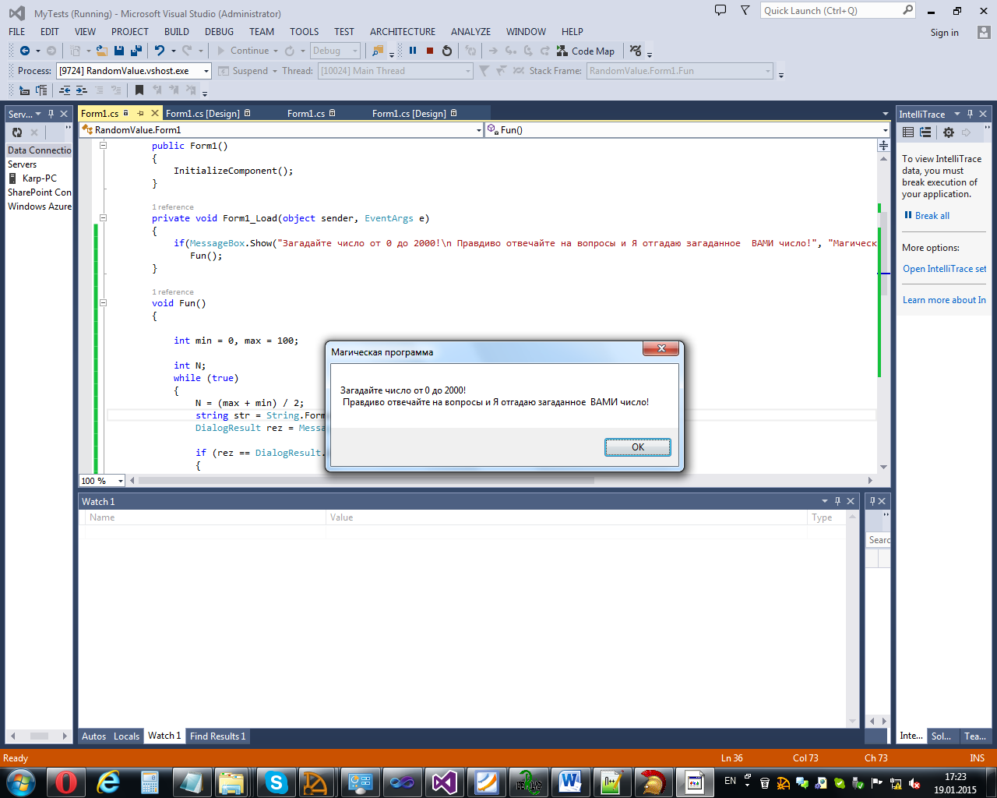

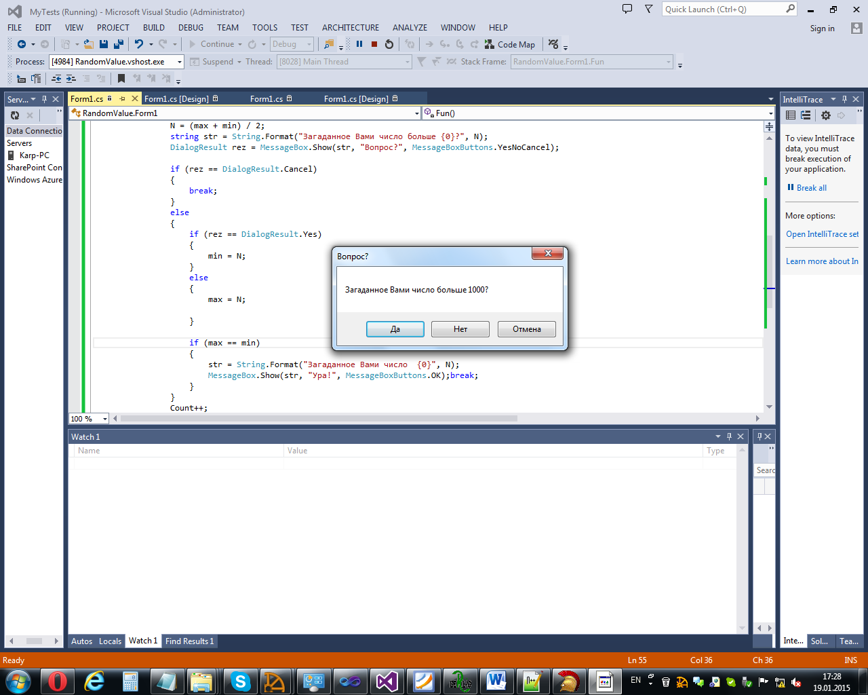

**Результат решения:**